Darázsfészek-vadászatra fejlesztettek rádiótelemetriás eszközt a BME kutatói
Az invazív ázsiai lódarázs elterjedése elleni küzdelemben a Műegyetem kutatói is részt vesznek.
Az ázsiai lódarázs (Vespa velutina) megjelenése komoly fenyegetést jelent a hazai méhészetre és ökoszisztémára. A Magyar Agrár- és Élettudományi Egyetem (MATE) és a Műegyetem közös kutatásában kifejlesztett, új generációs rádiótelemetriás eszköz segíthet a darázsfészkek hatékonyabb megtalálásában. A módszer lényege, hogy egy miniatűr jeladót rögzítenek a darazsakra, így azok elvezetnek a fészekhez. Ez a jelenleg beszerezhető jeladóknál fejlettebb technológia jelentősen javíthatja a fészekkeresés hatékonyságát és hozzájárulhat az inváziós faj terjedésének lassításához. A MATE keszthelyi kutatói és méhész önkéntesekből álló csoportok révén elérhetővé vált telemetriás eszközpark használata során a szakértők szorosan együttműködnek a nemzetközi partnerekkel is.
A hír hátteréről a BME két kutatóját, Wohlfart Richárdot és Miklós Ákost kérdeztük, akiket Kolics Balázs, a MATE Genetika és Biotechnológia Intézetének tudományos főmunkatársa keresett meg, amikor az ázsiai lódarazsak első megjelenését detektálták Magyarországon.
- Kolics Balázs elkötelezett volt a telemetriás fészekkeresés mellett, ami a korai védekezés leghatékonyabb módja, mert általa visszaszorítható az invazív lódarázsfajta elterjedése és csökkenthető a kártevése. Tudomásunk szerint ezen a területen csak nekünk van jelentős tapasztalatunk, adta magát, hogy mi leszünk ebben a partnereik. Kolics Balázsék beszereztek hét különböző gyártmányú, darázsra fejlesztett jeladót, amelyeket mi laboratóriumi mérésekkel és a terepen is megvizsgáltunk. Egyértelmű volt, hogy az elérhető eszközök sok szempontból nem használják ki a mai technikai lehetőségeket, ezért saját erőforrásból kifejlesztettünk egy tömeg, hatótávolság, üzemidő és stabilitás szempontjából is jóval kedvezőbb megoldást.
A projekt nemzetközi partnerekkel együtt valósult meg. Várható az eszköz külföldi felhasználása is?
A MATE csapata több más európai méhészközösséggel tart fenn kapcsolatot, hazai és nemzetközi pályázatokat is benyújtott, illetve tervez benyújtani, így jelenleg is zajlik egy osztrák csoporttal közös Interreg-pályázat kidolgozása. Folyamatosan kapunk megkereséseket külföldi méhészetektől, amelyek viszonylag alacsony darabszámban vásárolnának. Mivel azonban az eszköz kifejlesztése sok évnyi tapasztalatot és saját befektetést igényelt, cserébe viszont a másolását nehéz lenne megakadályozni, a célunk, hogy jelentősebb külső forrást vonjunk be vagy egy nagyobb megrendelésre tegyünk szert a tömeges gyártás elindításához. A MATE csapata ebben is komoly erőfeszítéseket tesz.
Milyen más felhasználási területeket látnak?
Csapatunk régóta foglalkozik miniatűr jeladók fejlesztésével, ezek felhasználása már elterjedt kutatási projektekben. Mivel a kereséshez szükséges vevők ára viszonylag magas, és kezelésük szakértelmet igényel, elsősorban további ökológiai és környezetvédelmi projektekben számítunk a technológia alkalmazására. A Műszaki Mechanikai Tanszéken folyó kutatási munka és az ettől távolinak tűnő biológia területe között van átjárás. Az ökológiai célú vizsgálatok adatainak kiértékelése során alkalmazott matematikai eszközök és modellek sok esetben hasonlóak a mechanikai kutatások során alkalmazottakhoz. Az állatokon rögzített vagy a testükbe beültetett rádióadókat kiegészítjük olyan, mechanikai mennyiségek mérésére alkalmas, például inerciális szenzorokkal is, amelyek a tanszéki munka során is használunk. Emellett a kisméretű telemetriás eszközök alkalmazását a tanszéki kutatásokban is tervezzük: forgácsolószerszámokba beépített erőmérőcellák, a járműkerekek gördülésével kapcsolatos vizsgálatok során a gumiabroncsok belsejébe integrált szenzorok jelének továbbítására vagy az emberi egyensúlyozás vizsgálata során a kényelmesebb, vezeték nélküli kísérleti eszközökben.
Wohlfart Richárdot 2022-ben Akadémiai-Szabadalmi Nívódíjjal tüntették ki. Ezek szerint kutatásaik során fontosnak tartják az eredmények gyakorlati felhasználását, az innovációt?
Munkánk során sok olyan műszaki problémával találkozunk vagy keresnek meg bennünket külső partnerek, ahol nem állnak rendelkezésre kész műszaki megoldások. Kifejezett célunk ezekre a kihívásokra olyan megoldásokat találni, amelyekből a későbbiekben is használható eszközök fejleszthetők. 2008 óta vagyunk kollégák a Műszaki Mechanikai Tanszéken, mindketten a BME-n diplomáztunk. A tanszék számos kutatási projektjében vettünk és veszünk részt, melyek során jellemzően mérőberendezések tervezésével és megépítésével foglalkozunk. Ezek az eszközök támogatják a munkatársainkat például a szerszámgéprezgések vizsgálatában, a forgácsolóerő pontos mérésében vagy az emberi egyensúlyozás folyamatának jobb megismerésében. Ezenkívül Richárd már több mint 30 éve foglalkozik rádiótelemetriás eszközök fejlesztésével vállalkozóként is, amihez később Ákos is csatlakozott. Most már ifjabb Wohlfart Richárd, aki BME-n jelenleg a mérnökinformatikus mesterképzést végzi, is rengeteget dolgozik velünk szoftverfejlesztőként.
Sajtókapcsolat:
- Kommunikációs Igazgatóság
- +36 1 463 2250
- kommunikacio@bme.hu
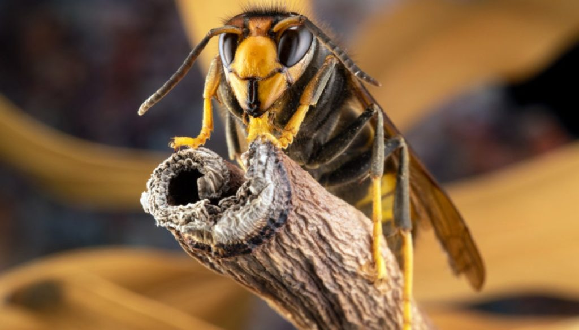 | © BME
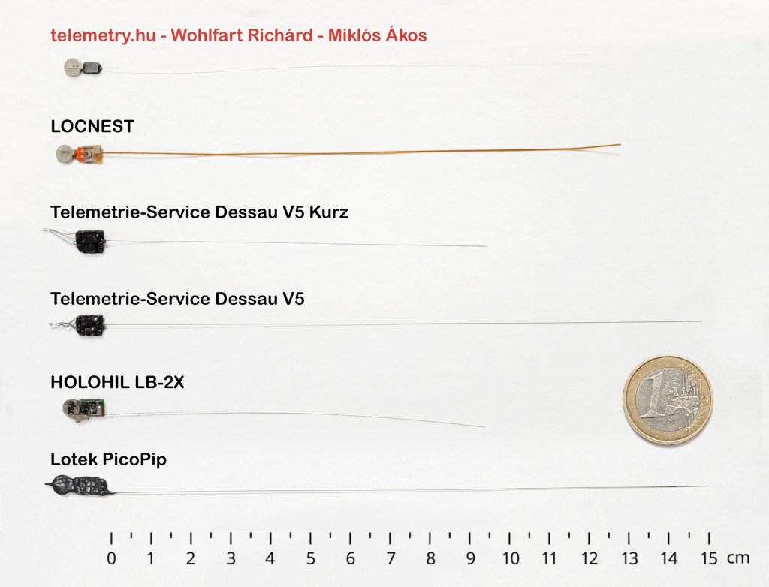 | © BME
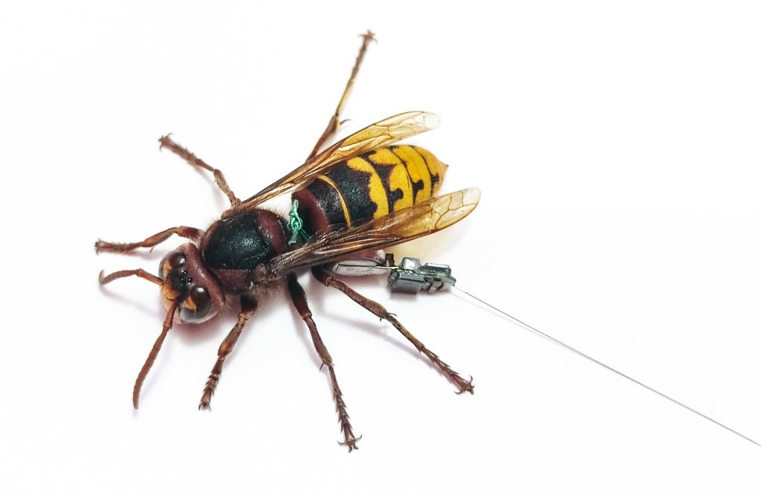 | © BME
Eredeti tartalom: Budapesti Műszaki és Gazdaságtudományi Egyetem
Továbbította: Helló Sajtó! Üzleti Sajtószolgálat
Ez a sajtóközlemény a következő linken érhető el:

